PROYECTO DE LEY QUE DECLARA DUELO NACIONAL Y DÍA DE REFLEXIÓN EL
11 DE SEPTIEMBRE DEL AÑO 2023, POR CUMPLIRSE 50 AÑOS DEL GOLPE DE ESTADO CÍVICO-MILITAR DE 1973.

FUNDAMENTOS. El 11 de septiembre de 1973, es una fecha fatídica en nuestra historia. Ese día, se produjo el golpe de Estado, que a sangre y fuego, derrocó al gobierno democrático del Presidente Salvador Allende Gossens, dando paso a una dictadura cívico-militar de 17 años. Este evento generó una profunda herida en la sociedad chilena, y sus consecuencias se siguen sintiendo hasta la actualidad.

La acción militar que implicó la toma del poder por parte de las Fuerzas Armadas, tuvo como símbolo trágico, el bombardeo al Palacio de la Moneda. Este hecho ignominioso, vivirá en la infamia, y constituye en sí mismo un brutal acto criminal de lesa humanidad, que selló el derrumbe del sistema republicano y democrático vigente hasta ese momento.

El golpe de Estado fue un momento de gran violencia y represión. A consecuencia de ello, miles de personas fueron asesinadas, torturadas o exiliadas. Esta fue la característica esencial del régimen dictatorial de Augusto Pinochet, junto con la falta de libertades y un férreo control militar en los diversos ámbitos de la sociedad.

Hoy, 50 años después de estos luctuosos acontecimientos, es importante recordar y reflexionar en torno a lo ocurrido. Una forma de hacerlo es declarar duelo nacional el 11 de septiembre del presente año. Esto sería una manera de honrar a las víctimas del golpe de Estado y de mostrar nuestro compromiso con la democracia y los derechos humanos.

Declarar duelo nacional, mediante la decisión soberana del Congreso Nacional, también sería una oportunidad para que los diversos sectores sociales y políticos del país, podamos mostrar un acuerdo civilizatorio en que “nunca más” un golpe de Estado, que jamás, ningún contexto justifica violaciones a los derechos fundamentales.

En definitiva, la base de esta propuesta radica en la memoria, el homenaje a las víctimas, la reparación simbólica, y también está en clave de futuro, ya que traer al presente una conmemoración de este tipo, transmite un mensaje, que lo podríamos resumir del sigue modo: para nunca más vivir una tragedia así como Nación, nunca olvidar este pasado.

En virtud de lo expuesto, es que la presente moción, declara duelo nacional y día de reflexión, el 11 de septiembre de este 2023, por

cumplirse la simbólica fecha de los 50 años del golpe de Estado, que dio pasó a 17 años de dictadura, dirigida por Augusto Pinochet. Asimismo, esta iniciativa establece que como se trata de un día de duelo nacional, se izará a media asta nuestra bandera chilena, en las sedes de los poderes del Estado, reparticiones públicas, y unidades de las Fuerzas Armadas y de Orden.

Finalmente, la norma faculta a los particulares poder izar a media asta el pabellón patrio, en edificios o residencia privadas.

Es por eso que sobre la base de estos antecedentes y fundamentos venimos en proponer el siguiente:

PROYECTO DE LEY:

Artículo 1°.- Declárase Duelo Nacional y día de reflexión en todo el territorio nacional, el día 11 de septiembre de 2023, con motivo de cumplirse 50 años del golpe de Estado de 1973, que inició 17 años de dictadura cívico-militar.

Artículo 2°.- Durante el día señalado se izará el Pabellón Nacional a media asta en las sedes del Poder Ejecutivo, Legislativo y Judicial, Oficinas y Reparticiones Públicas, unidades de las Fuerzas Armadas, Carabineros y Policía de Investigaciones de Chile.

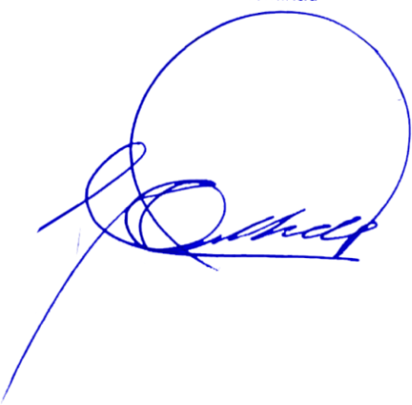
Artículo 3°.- Facúltese a las personas y entidades particulares para izar el Pabellón Nacional, en igual forma y oportunidad, en todos los edificios, residencias o establecimientos de carácter privado.

COSME MELLADO PINO
Diputado de la República

